Bestellung und Warenannahme

**Ein Bild, das Text enthält.
Bestellung**

Ein Bild, das Tisch enthält.

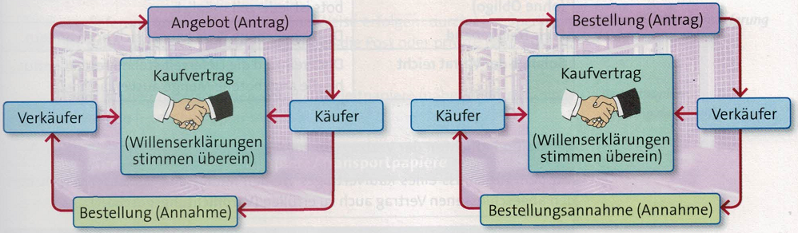

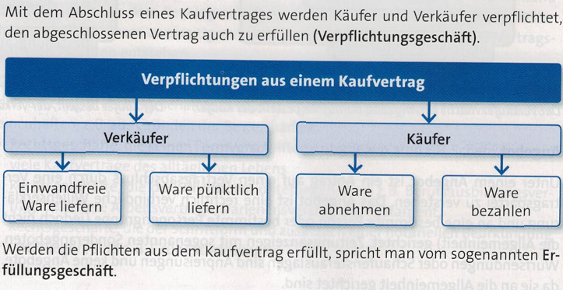

**Ein Bild, das Text enthält.
**

**Warenannahme**

Die Warenannahme gehört zu den wichtigsten Aufgaben der Beschäftigten im Lagerbereich. Der Prozess der Warenannahme umfasst mehrere Arbeitsschritte. Bearbeiten Sie dazu die folgende **Aufgabe (Einzelarbeit)**, indem Sie auf den Link klicken:

<https://learningapps.org/display?v=pcc8u1ez522>

**Wiederholungsaufgabe aus LF2:**

In welchem der unten stehenden Sachverhalte handelt es sich

1. um einen Antrag,
2. um die Annahme eines Antrages,
3. weder um einen Antrag noch um die Annahme eines Antrages?

|  |  |
| --- | --- |
| Sachverhalt | Lösung |
| 1. Die Brauerei Barre verteilt auf dem Bierbrunnenfest in Lübbecke Preislisten für ihre verschiedenen Biersorten. |  |
| 1. Ein Besucher des Bierbrunnenfestes bestellt daraufhin mehrere Kisten Bier. |  |
| 1. Ein Kfz-Handwerker bestellt telefonisch ohne vorherigen Geschäftskontakt einen Laserdrucker bei einem Händler. |  |
| 1. Unter Änderung des gewünschten Liefertermins bestätigt der angeschriebene Händler per Fax die Bestellung. |  |